ЗДЕСЬ ВСЁ МНЕ ДОРОГО
Интервью с главой Пермского края Дмитрием Николаевичем Махониным ведёт сопредседатель Большого семейного совета Пермского края Елена Владимировна Бачева.
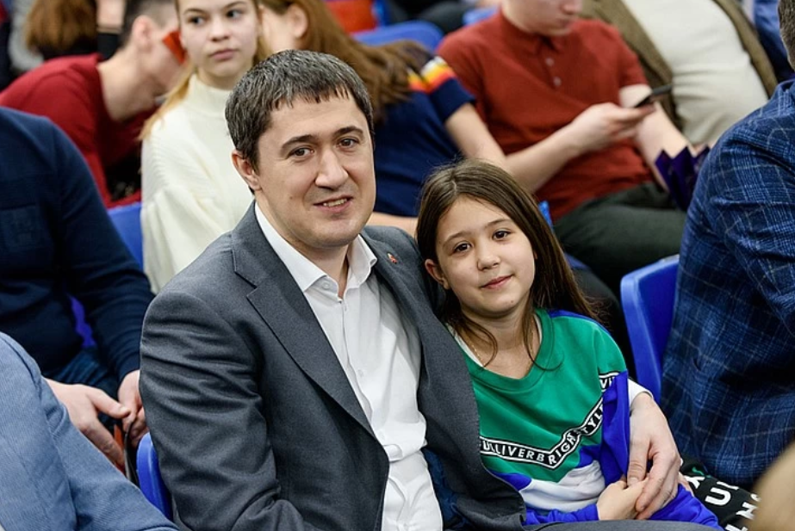
Фото РФБ: Дмитрий Махонин с дочерью на отборочном матче Евробаскета -2021
– Уважаемый Дмитрий Николаевич, благодарим Вас за то, что Вы откликнулись на просьбу родительской общественности региона дать нам интервью, как отец семейства и наш земляк. И первый наш вопрос: Ваше родительское счастье, какое оно?
– Родительское счастье – это мои дети, а отец я – многодетный. Хочу, чтобы когда-нибудь, на склоне моих лет, дети мной гордились. Я это совершенно откровенно говорю. Чтобы они знали, говорили – да, вот такой у нас отец.
– Что для Вас значит – быть хорошим отцом?
– Это значит быть для своих детей большим другом, общаться с ним на равных. Тогда они и за советом к тебе придут, и о своих печалях и радостях расскажут.

– Какие они – главные радости Ваших детей?
– Когда их родители рядом, когда родители поддерживают своих детей в любых начинаниях – это и есть главная радость. У меня сыну еще год с небольшим, а старшая дочь занимается ушу, младшая занималась балетом, и они сами выбрали для себя эти занятия, сами приняли решение, а мы их только поддержали.
– Что особенного запомнилось Вам из детских лет?
– Конечно, рыбалка на Вишере. Мы, рыбаки, шутим: Вишера, когда впадает в Каму, она полноводней Камы, а когда Кама впадает в Волгу, она полноводнее Волги, поэтому в Каспийское море впадает Вишера. Рыба водится – вся. На севере края – северные виды рыб: таймень и хариус. В верховьях Вишеры очень много хариуса. Есть и такие «эксклюзивные» виды как налим, например. Знаете, как его ловить? Нерест в январе-феврале, и активен он ночью. Мороз, темень, вы берете фитиль, зажигаете и выходите на лед.
Ну и «трудовые» будни никогда не забудутся. Я же из села, всю жизнь работаю. С 12 лет уже подрабатывал – очищал крыши и катера от снега. Подрабатывал на подсобном хозяйстве предприятия, которым руководил мой отец, – становишься на телегу с силосом, и когда он сыпется, собираешь его вилами... Знаю, как водить трактор, что такое сенокос, и как на санях сено утаптывать. У нас всегда был скот: овцы, поросята и курицы. Овец могу стричь. И тушу разделать.
– Семья крепка традициями. Если не секрет, какие существуют традиции в Вашей семье?
– Конечно же, собираться всей семьей на Новый год в родительском доме в Рябинино. Я только три раза в жизни не отмечал Новый год. Первый раз, когда готовился к экзамену по философии и сдал на пятерку, и два раза – из-за детей: дочки в январе родились, поэтому мы с женой не стали рисковать. И на майские праздники приезжаем всей семьей к маме в Рябинино – это обязательная традиция. Летом, во время отпуска, неделю всегда старался побыть там.
– Семейное счастье – это постоянный труд души и мужчины, и женщины. Создавая семью, большинство молодых людей верит, что они обязательно будут счастливы в браке. Но статистика говорит о другом: 2 семьи из 3 в первые 5 лет разводятся. Это большое горе, прежде всего, для детей. Как Вы считаете, стоит ли мамам и папам учиться родительству?
– Философский такой вопрос…. Вот что лучше: сохранять семью ради ребенка, и пусть он видит разлад между родителями? Или быть честным по отношению к себе и супруге или супругу, к своим детям, и признаться, что больше не могут быть вместе? Здесь каждый для себя сам находит правильный ответ и выход, самое главное – чтобы независимо от того, какое решение будет принято, твои дети оставались здоровыми и счастливыми, надо уметь слушать и, главное, слышать своего ребенка. И если надо, то учиться этому!
– В Конституции нашей страны большое внимание уделено детям, семье. Как бы Вы закончили предложение: «Семья в жизни человека…»?
– Семья в жизни человека – это главное. Все остальное – второстепенно. Семья всегда тебя поддержит, придаст силы, ради нее, ради своих детей ты стремишься к чему-то большему, стремишься дать детям лучше, что можешь. И ребенку неважно, на какой должности ты работаешь, ты директор или ты слесарь, он просто радуется, когда мама и папа приходят с работы домой, вместе садятся ужинать, обсуждают прошедший день. Как можно радость семейного общения променять на что-то другое?
– Вы кандидат на пост губернатора Пермского края. Что нового появится в рамках политики нашего региона?
– Понимая актуальное состояние экономики региона, мы упаковали ключевые направления нашей работы в три блока. Во-первых, мы должны сформировать условия для развития малого и среднего бизнеса. Во-вторых, сделать ставку на развитие промышленной кооперации и гарантированное обеспечение предприятий заказами. В-третьих, активно привлекать новые инвестиции и создавать условия для поддержки действующих инвестпроектов. Нам необходимо предпринять всё возможное, чтобы смягчить последствия негативных экономических тенденций для этого сектора экономики и по максимуму сохранить рабочие места и доходы людей. Президент Владимир Путин отметил, что в Пермском крае уровень безработицы «чуть-чуть выше, чем в среднем по стране». И мы обязаны решить эту проблему. Чем и будем заниматься. Это если коротко.
– Пользуясь случаем, передаю Вам пожелание от Ассоциации родительских комитетов Прикамья: ежегодно проводить новогодний губернаторский бал молодожёнов – лучших представителей территорий, что зарегистрировали брак в текущем году.
– Давайте сначала порядок в регионе наведем, экономика должна восстановиться, а потом и об этом подумаем. Хотя мысль сама по себе интересная, только надо определиться с критериями, по которым выбирать лучших молодоженов с территорий.
– Вы – наш земляк, родились и выросли на пермской земле. Что для Вас малая и большая Родина?
– Я пермяк. Пермский край и есть моя Родина. Я родился в посёлке Рябинино Чердынского района, это родное место, с которым связаны лучшие и чудесные моменты жизни. Здесь все мне дорого: каждая улица, каждый дом, родная школа. Это – действительно особенное место. Это особенные люди. Это действительно точка такая притяжения, точка силы для меня. Там очень много друзей, все общаются на «ты». Приезжая туда, встречаюсь со многими людьми, и, слава богу, что они там есть, они там живут, и дай им Бог здоровья.
– Мы беседуем с Вами в начале нового учебного года. Школы России ожидает модернизация воспитательной работы, а именно: воспитание семьянина, гражданина, профессионала совместными усилиями родителей и педагогов. Ваше пожелание детско-взрослому сообществу Пермского края в связи с началом нового учебного года.
– Я желаю всем школьникам, студентам, всем, кто сел за парту
1 сентября, получать и добывать знания с большим интересом и настоящим любопытством, быть любознательным, и это поможет достигнуть больших успехов не только в учебе, но и в жизни. Конечно, хочется, чтобы выпускники оставались в нашем крае, поступали в наши, пермские, вузы и реализовывали себя в Пермском крае. Мы, взрослые, со своей стороны, приложим все усилия, чтобы создать для наших детей такие возможности.

г. Пермь, 7 сентября 2020 года

